Анализ деятельности руководителя районного профессионального педагогического объединения
учителей иностранного языка
2016 – 2017 уч. год

I. Общие сведения
- Количество членов ППО __14_____;
- Посещаемость заседаний ППО (в среднем) _1- 10, 2- 7, 3-9, 4- 5 ;
- Какие вопросы по подготовке учащихся к ОГЭ и ЕГЭ или мониторинговым исследованиям рассматривались на заседаниях? В какой форме? Результат (рекомендации, материалы в копилку учителя и т.д.)
- Вебинар: "Как подготовить учащихся 11 класса к части ЕГЭ по английскому языку «Письмо». Теория, методика, практические советы".
- «Методические рекомендации для учителей, подготовленные на основе анализа типичных ошибок участников ЕГЭ 2016 года по английскому языку»
Результат: материалы в копилку учителя.

- Каким педагогическим технологиям, позволяющим развивать УУД, уделялось наибольшее внимание на уроках и заседаниях РМО?
- Стратегии смыслового чтения на уроках иностранного языка
- Оценка метапредметного результата (умение находить аргументы к тезису)
- Образовательная практика «Видеохарактеристика» (в рамках ШМО)

I I. Организация деятельности педагогов
- Педагоги, проводившие открытые уроки (тема урока):

Учитель | Тема урока | школа
Шилова С.А. | Урок немецкого языка в 6 классе по теме «Немецкие школы. Какие они? Моя школа». | МБОУ «Таборская ООШ»
Шилова С.А. | Мастер класс « Использование различных видов диктантов, как средство повышения эффективности обучения иноязычной речи». | МБОУ «Таборская ООШ»
Черепанова Н.Л. | Мастер – класс «Использование проектной технологии на уроках английского языка» | МБОУ «Беляевская ООШ»
Мелькова Е.Г. | Мастер – класс «Современные интерактивные технологии на уроках иностранного языка» | МБОУ «Оханская СОШ»
Дружинина Т.А. | Мастер – класс «Работа над произношением по технологии британских коллег» | МБОУ «Дубровская СОШ»
Лебедева В.Н. | Мастер – класс «Оценивание метапредметных результатов в основной школе» | МБОУ « Острожская СОШ»
Каменева М.Л | Мастер- класс «Пути формирования метапредметных результатов в области смыслового чтения» | МБОУ «Оханская СОШ»

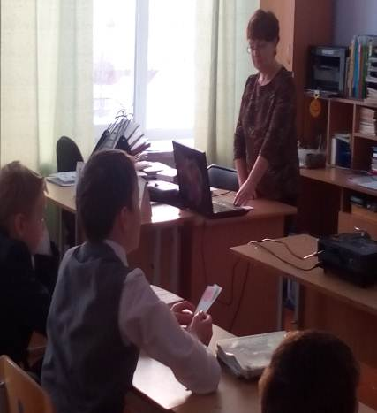
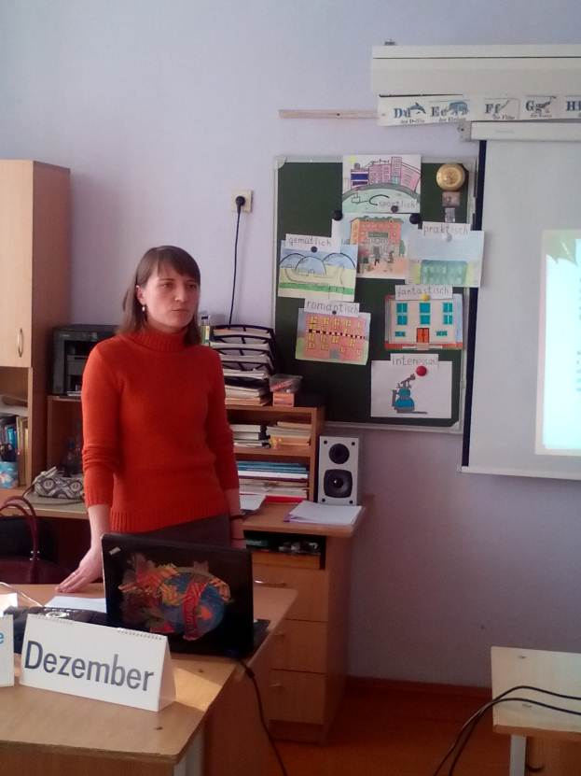

- Педагоги, проводившие внеклассные мероприятия (название мероприятия):

Учитель | Название мероприятия | школа
Мелькова Е.Г. | «Литературная гостиная» для учащихся 6-11 классов | МБОУ «Оханская СОШ»
Лебедева В.Н. | «Битва факультетов в школе чародейства и волшебства» по серии книг о Гарри Поттере для учащихся 6 класса | МБОУ «Острожская СОШ»

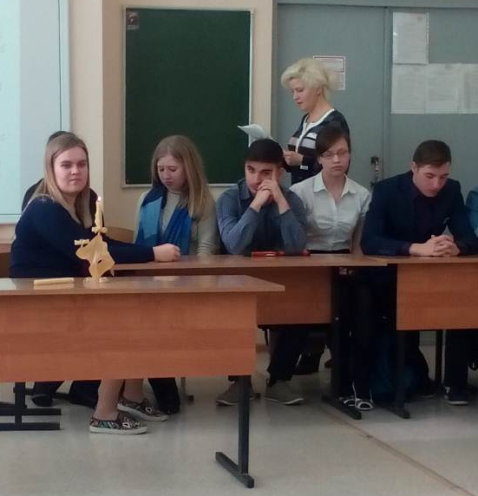
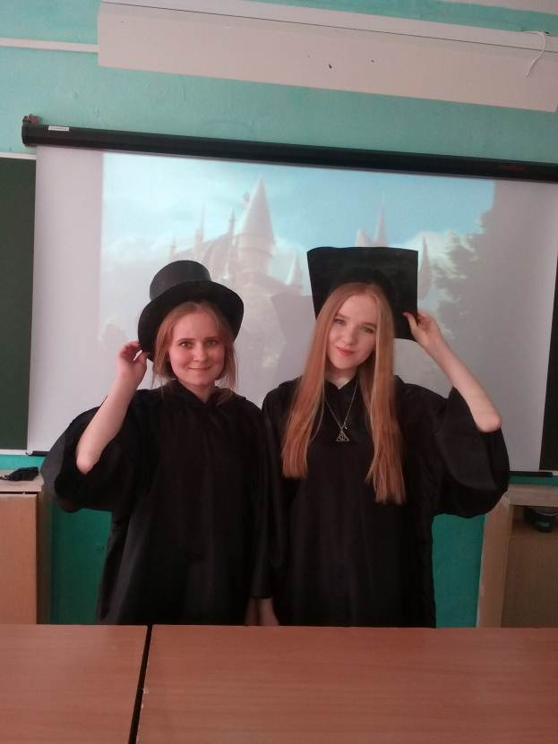
- Педагоги, подготовившие теоретические выступления, аналитические справки (темы):

Учитель | Тема выступления | школа
Лебедева В.Н. | Сравнительный анализ годовых контрольных работ по английскому и немецкому языку в 7-х классах | МБОУ «Острожская СОШ»
Каменева М.Л. | «Пути формирования метапредметных результатов в области смыслового чтения» | МБОУ «Оханская СОШ»
Попова Н.Н. | «Стратегии смыслового чтения на уроках иностранного языка» | МБОУ «Оханская СОШ»
Лоскутова Т.Г. | « Особенности голосо - речевого тренинга, как основы воспитания профессионального качества голоса» | МБОУ «Андреевская ООШ»

- Мероприятия с учащимися (Название, кто готовил?)

Учитель | Мероприятие | Место проведения
Мелькова Е.Г.  Михайлова Л.В. | III муниципальный фестиваль творчества на иностранном языке «Весенняя капель -2017» | МБОУ «Оханская СОШ»
Ахметсафин Д.А. | Муниципальный дистанционный конкурс (викторина) по английскому языку “DO YOU KNOW…?” | МБОУ «Пономарёвская ООШ»

В фестивале приняли участие дети из 4 школ района. (В прошлом году было 3).
I I I. Рефлексия деятельности

Методическая тема: Проектирование уроков системно-деятельностной направленности для достижения метапредметных результатов обучения в соответствии с требованиями ФГОС

Цель: развитие профессиональной компетентности педагогов.
Задачи:
- подготовить педагогов к введению ФГОС в средней и старшей школе;
- продолжить работу с одаренными детьми
- совершенствовать работу по подготовке выпускников к ОГЭ и ЕГЭ по английскому языку.
- Степень достижения поставленной цели:
Основным результатом системно - деятельностного подхода является развитие личности ребёнка на основе УУД, поэтому на данном этапе работы над методической темой большее внимание уделялось технологиям, позволяющим формировать разные метапредметные умения. Данные технологии были представлены на мастер – классах, разработанных педагогами. Работа по теме будет продолжена на следующий учебный год и будет включать в себя проектирование уроков системно - деятельностной направленности.

- Над всеми ли задачами удалось поработать? Если нет, причины.
Удалось поработать над всеми задачами.
- Продукт, полученный в результате деятельности:
- Рекомендации по подготовке к ЕГЭ и ОГЭ по английскому языку
- Овладение технологиями, позволяющими развивать УУД (если это можно отнести к продукту деятельности)
- Что порадовало Вас в Вашей работе в этом учебном году?
Порадовало то, что каждый год в нашем районе дети выбирают экзамены по иностранному языку и показывают неплохие результаты.
Участие в конкурсах профессионального мастерства, тестированиях и олимпиадах разного уровня подтверждает компетентность и профессионализм учителей иностранного языка.
- Какое мероприятие особенно удалось/не удалось (если есть такое). Почему?
Не удалось послушать выступление по технологии критического мышления CASE STUDY ввиду болезни учителя. По объективным причинам игра - квест для учащихся 5-6 классов была заменена на внеклассное мероприятие по английскому языку «Битва факультетов в школе чародейства и волшебства» и 2 урока были заменены на мастер – классы.
- Основные трудности, с которыми пришлось столкнуться?
Проблема нехватки кадров влияет на все аспекты деятельности РМО!

- Решение каких проблем (задач) планируете на следующий год?
Продолжить работу по теме РМО.

- Какие разработки уроков, теоретические выступления педагогов Вы рекомендуете разместить на сайте ММЦ? (буду признательна, если окажете помощь в получении ММЦ рекомендованной электронной версии для публикации на сайте)
Презентацию «Стратегии смыслового чтения на уроках иностранного языка» учителя английского языка Поповой Надежды Николаевны и выступление по теме «Пути формирования метапредметных результатов в области смыслового чтения» Каменевой Марии Леонидовны.

- Кого из педагогов Вам бы хотелось поблагодарить по итогам 2014-15 учебного года (если такие имеются)? За что конкретно?
- Ахметсафина Дениса Алексеевича за организацию и проведение муниципальной дистанционной викторины по английскому языку «А знаете ли вы…?»
- Шилову Светлану Александровну, учителя немецкого языка «Таборской ООШ» и администрацию школы за качественную подготовку и проведение семинара на базе школы.

10. Предложения для совместной работы с другими РМО?

11. Предложения по созданию временного творческого объединения: над какой темой хотелось бы поработать? Кто мог бы организовать (возглавить) эту работу? Кто мог бы стать участником такого объединения?

___Руководитель РМО: Лебедева В.Н.

